民泰银行网银客户端操作说明

网银客户端简介
网银客户端是专为民泰客户推出的网银专用浏览器客户端。安装客户端的同时静默安装网银环境所需所有控件，一键安装即可立马登录个人网银和企业网银。一次安装，自动生成“民泰银行网银客户端”快捷方式，下次可直接进入使用网银，无需使用其他浏览器，高效便捷。客户端提供官网对账、直销银行、企业办公入口，适配各版本Windows系统，集成网银助手检测修复网银环境，提供证书管理查看证书信息，想您所需一步到位，欢迎体验。

1、网银客户端下载。
  - 可通过官网-电子银行-下载中心，进行下载。
  - 可通过企业网银登录页-网银客户端，进行下载。
  - 可通过个人网银登录页-网银客户端下载，进行下载。
下载时注意浏览器下方提示。
IE浏览器选择“运行”或“保存”，点击“取消”无法下载成功。
谷歌浏览器选择“保留”，点击“舍弃”无法下载成功。

网银客户端安装。
2.1 将下载的安装程序双击。
2.2安装时需关闭浏览器。若当前已打开浏览器，安装时将弹出如下提示，点击“确定”按钮将强制关闭浏览器，进入安装界面。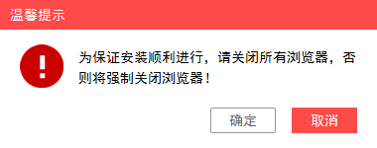
2.3点击“立即安装”按钮，安装过程有进度条提示，此时一键安装网银所需控件。安装完成，点击“立即体验”按钮，即可进入客户端主页。首次安装完成网银助手会自动检测修复一次。
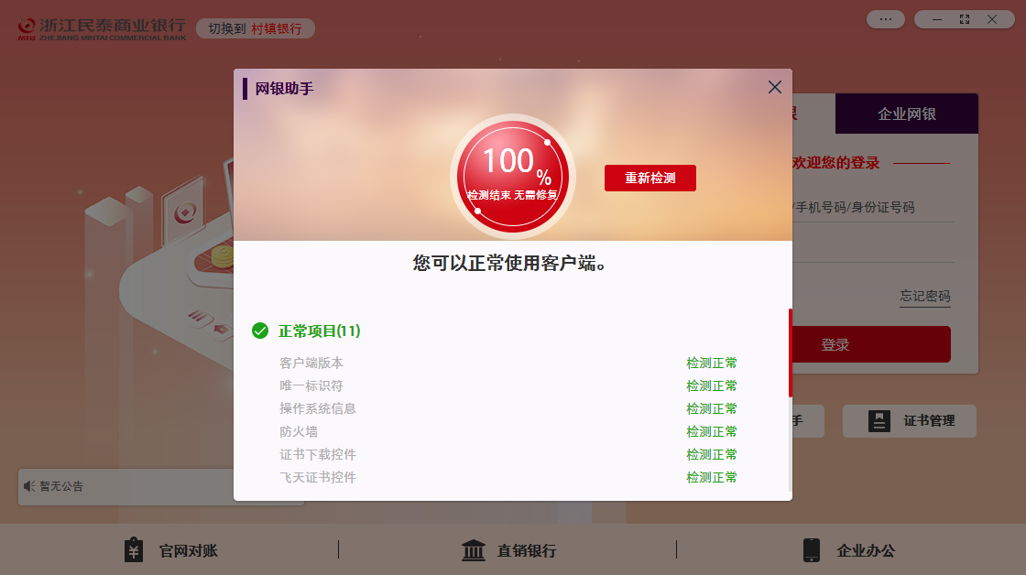

网银客户端功能介绍。

3.1 网银客户端主页。
主页右侧为个人网银、企业网银登录框，输入登录相关信息，即可立即登录网银。
主页上方可切换到村镇银行，选中对应村行，点击“确定”按钮，即可登录对应村行网银。
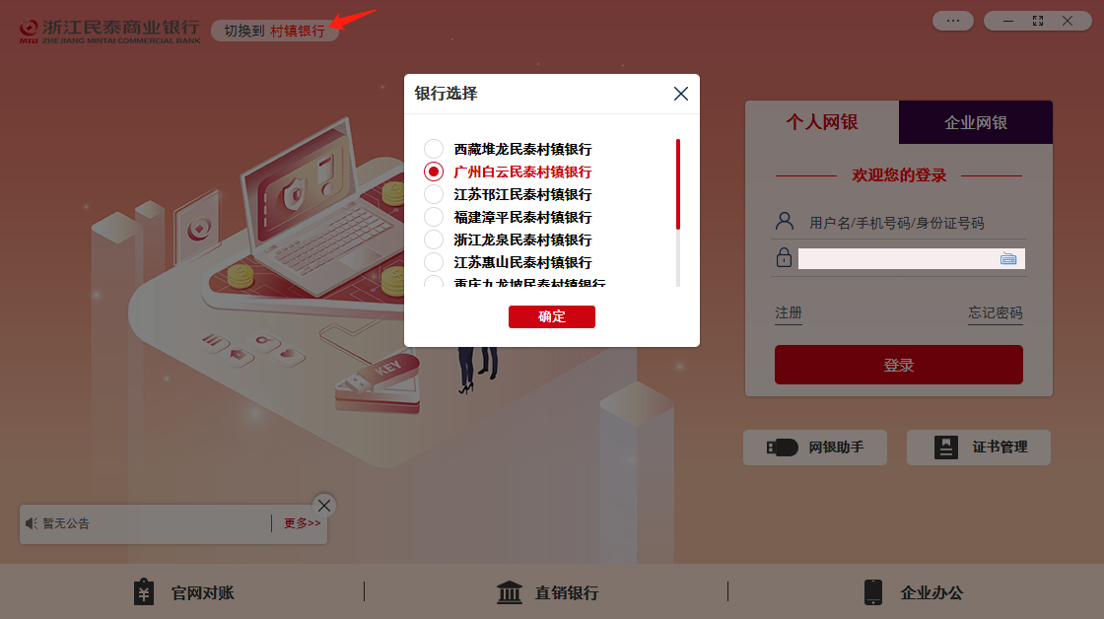
主页下方展示公告信息，以及官网对账、直销银行、企业办公入口。

3.2网银助手功能。
自动检测修复网银环境并智能生成检测报告。
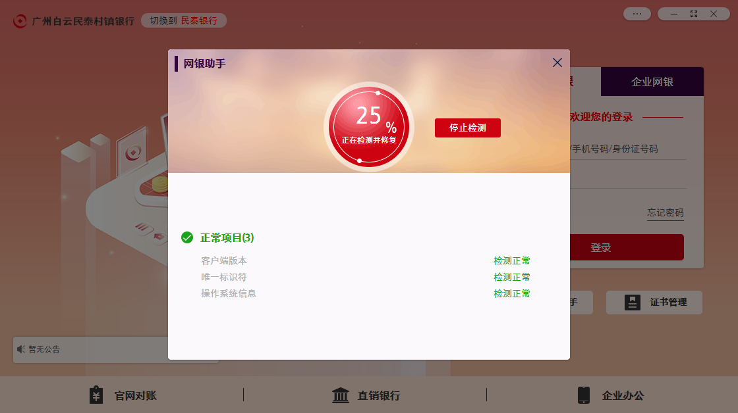
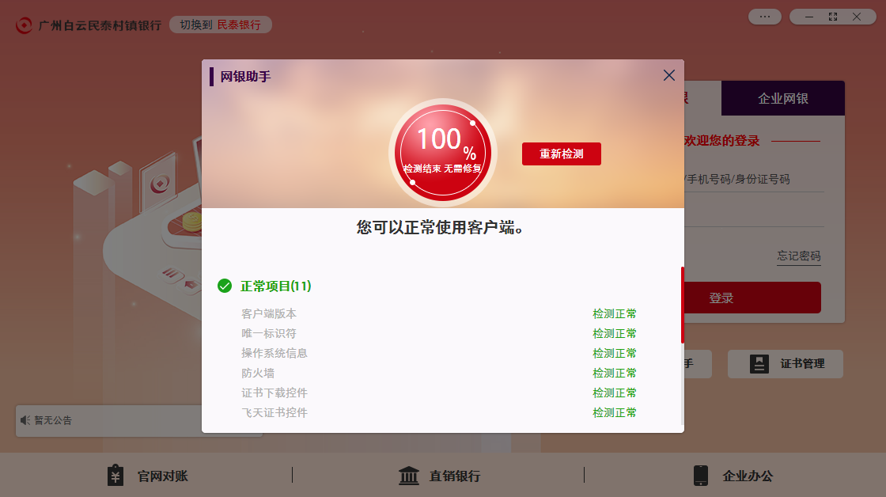

3.3 证书管理。
显示目前插入UK的证书颁发者、序列号、有效期等信息，同时提供“查看证书”快捷按钮，可查看证书详细信息。
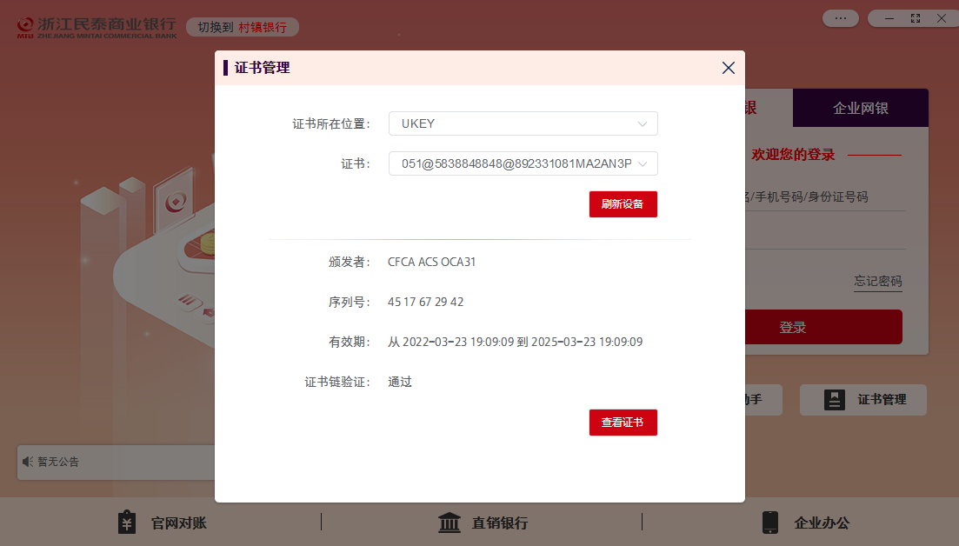
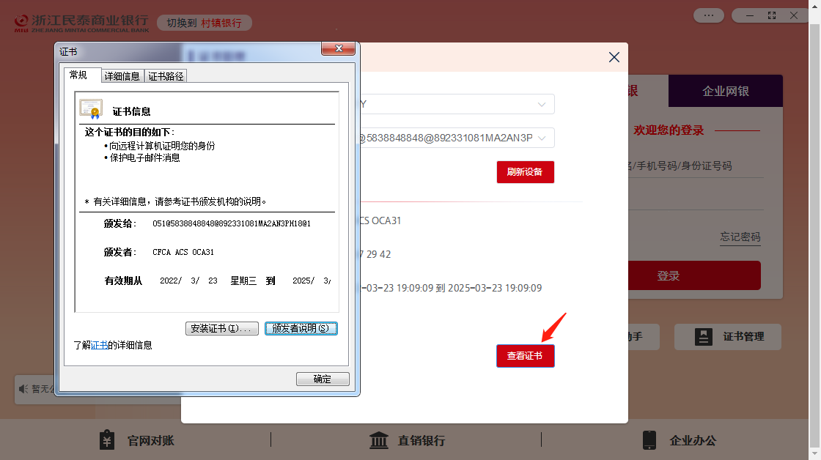

3.4 客户端设置。
提供对客户端启动设置、关闭设置、网银助手自动检测频率设置、语言设置以及支持复制客户端唯一标识符信息、客户端版本检测更新。
